A
A/58/INF/4
الأصل: بالإنكليزية
التاريخ: 18 سبتمبر 2018

جمعيات الدول الأعضاء في الويبو

سلسلة الاجتماعات الثامنة والخمسون
جنيف، من 24 سبتمبر إلى 2 أكتوبر 2018

وضع الانضمام إلى المعاهدات التي تديرها الويبو ومسائل الإصلاح الدستوري
وثيقة من إعداد الأمانة
تورد هذه الوثيقة تطور الانضمام إلى المعاهدات التي تديرها المنظمة العالمية للملكية الفكرية (الويبو) من 1 يناير 1970 إلى 1 سبتمبر 2018 والمستجدات في مسائل الإصلاح الدستوري.
وتلفت الوثيقة النظر تحديدا إلى معاهدات الويبو التي حُدِّثَت إما عن طريق اعتماد وثيقة أو صك جديد (يتطلبان الانضمام إليهما)، أو عن طريق تعديل (ويتطلب قبوله) كما هو موصوف في هذه الوثيقة (انظر الفقرات 2 و3 و7 و8 ومن 25 حتى 27). والأطراف المتعاقدة المعنية مدعوة إلى النظر في تحديث عضويتها كما ينطبق.

أولا. الأطراف في المعاهدات التي تديرها الويبو
- اتفاقية إنشاء المنظمة العالمية للملكية الفكرية (1967)
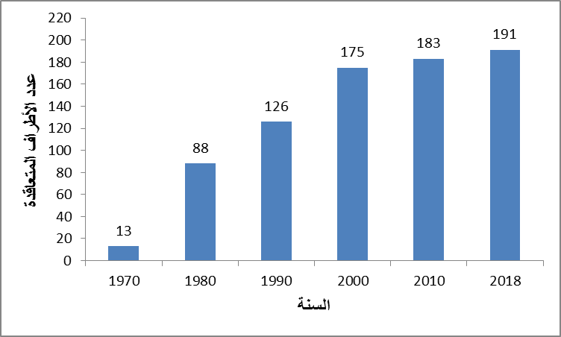
- اتفاقية باريس لحماية الملكية الصناعية (1883)
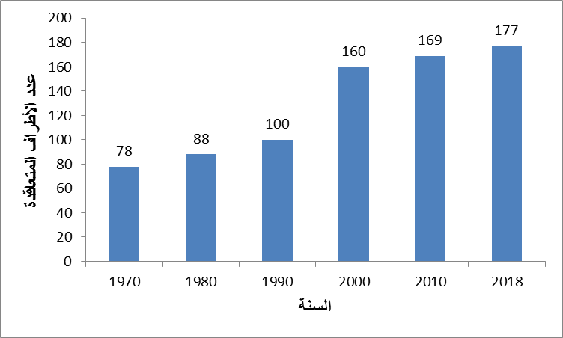
روجعت اتفاقية باريس لحماية الملكية الصناعية (اتفاقية باريس) عدة مرات منذ إبرامها في 1883. وروجعت في بروكسل (1900) وواشنطن (1911) ولاهاي (1925) ولندن (1934) ولشبونة (1958) واستوكهولم (1967) وعدلت في 1979.
ولأسباب تاريخية مَنحت مراجعةُ استوكهولم الدولَ الأعضاء فرصةً للقبول بجزء واحد فقط من المراجعة (المواد من 1 إلى 12 التي فيها الأحكام الموضوعية أو المواد من 13 إلى 30 التي فيها الأحكام الختامية والإدارية) أو قبول جزء قبل الثاني.
ولاتزال بعض الدول التي استبعدت الأحكام الموضوعية من قبولها لوثيقة استوكهولم حتى اليوم ملتزمة بالأحكام الموضوعية لوثيقة أقدم لا تعكس الفكر الأحدث بشأن المسائل التي تغطيها الاتفاقية. والدول الأعضاء المعنية هي الأرجنتين وجزر البهاما ولبنان ومالطة ونيوزيلندا والفلبين وسري لانكا وجمهورية تنزانيا المتحدة وزامبيا.
ولم تنضم بعض الدول الأعضاء الأخرى وهي الجمهورية الدومينيكية ونيجيريا إلى وثيقة استوكهولم مطلقا، ولكنهما لا يزالان طرفين في وثيقة أقدم. وهما ليسا من أعضاء جمعية اتحاد باريس ومن ثم لا يمكنهما المشاركة في هيئة اتخاذ القرار في الاتحاد. وقد أعربت الأمانة في مناسبات سابقة، بما في ذلك مذكرة شفوية موجهة إلى الدول الأعضاء المعنية، عن استعدادها لتوفير المعلومات والمساعدة في هذا الشأن.
والدول الأعضاء المعنية مدعوة إلى النظر في الانضمام إلى آخر وثيقة من الاتفاقية أو القبول بجميع أحكامها كما ينطبق.
- اتفاقية برن لحماية المصنفات الأدبية والفنية (1886)
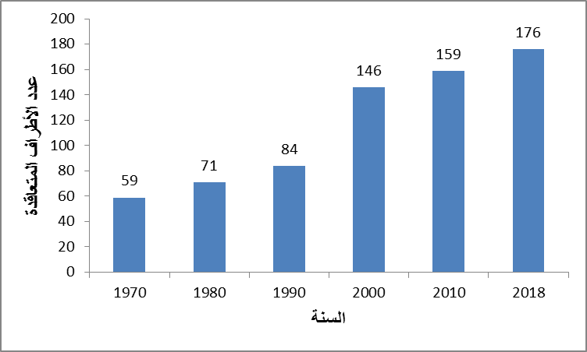
روجعت اتفاقية برن لحماية المصنفات الأدبية والفنية (اتفاقية برن) عدة مرات منذ إبرامها في 1886. واستُكملت في باريس (1896) وروجعت في برلين (1908) واستكملت في برن (1914) وروجعت في روما (1928) وبروكسل (1948) واستوكهولم (1967) وباريس (1971) وعدلت في 1979.
ولأسباب تاريخية منحت مراجعتا استوكهولم وباريس للاتفاقية أيضا الدولَ الأعضاء فرصةً للقبول بجزء واحد فقط من المراجعة وهو القبول بالأحكام الموضوعية والإدارية فقط (المواد من 22 إلى 38). وحتى الآن لاتزال بعض الدول ملتزمة بالأحكام الإدارية لوثيقة باريس فقط (وفي بعض الحالات لوثيقة استوكهولم) وليس بأحكامها الموضوعية. وهذه الدول هي جزر البهاما وتشاد وفيجي ومالطة وباكستان وجنوب أفريقيا وزمبابوي.
ومن جهة أخرى، وبما أن بعض الدول الأعضاء ليست أعضاء في وثيقتي استوكهولم وباريس فهي ليست أعضاء في جمعية اتحاد برن وعليه لا يمكنها أن تشارك في هيئة اتخاذ القرار في الاتحاد. وتندرج لبنان ومدغشقر ونيوزيلندا في هذه الفئة. وقد قدّم للدول الأعضاء المعنية نفس العرض المذكور أعلاه للحصول على المعلومات والمساعدة.
والبلدان المعنية مدعوة إلى الانضمام إلى أحدث نسخة من وثيقة اتفاقية برن أو التصديق عليها كما ينطبق.
- اتفاق مدريد بشأن قمع بيانات مصدر السلع، الزائفة أو المضللة (1891)
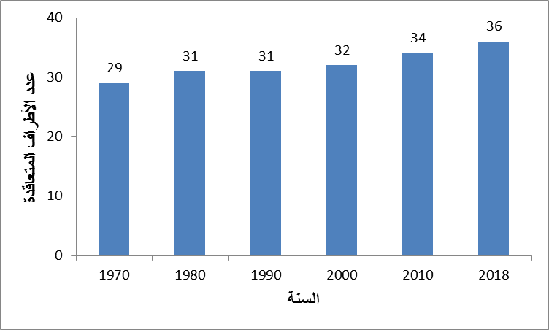
- اتفاق مدريد بشأن التسجيل الدولي للعلامات (1891) والبروتوكول المتعلق باتفاق مدريد (1989)
يتكون نظام مدريد من معاهدتين وهما اتفاق مدريد بشأن التسجيل الدولي للعلامات والبروتوكول المتعلق باتفاق مدريد (البروتوكول). غير أن نظام مدريد هو بحكم الواقع نظام قائم على معاهدة واحدة والبروتوكول فيه هو المعاهدة الوحيدة القابلة للتطبيق. وبموجب النظام القائم على معاهدة واحدة، أصبح الانضمام إلى الاتفاق وحده خاليا من التبرير العملي. لذا فإنّ أعضاء الاتحاد من غير الأعضاء في مدريد مدعوون إلى الانضمام إلى البروتوكول فقط.
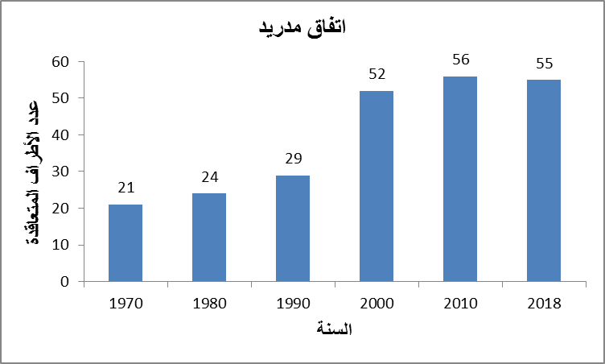
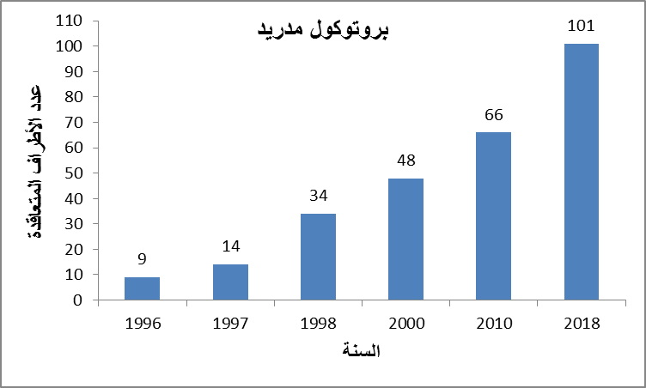
- اتفاق لاهاي بشأن الإيداع الدولي للرسوم والنماذج الصناعية
يتكون اتفاق لاهاي بشأن الإيداع الدولي للرسوم والنماذج الصناعية من ثلاث وثائق وهي وثيقة لندن (1934) ووثيقة لاهاي (1960) ووثيقة جنيف (1999). ويُذكر أن إنهاء العمل بوثيقة لندن 1934 دخل حيز النفاذ في 18 أكتوبر 2016، وهي خطوة أولى هامة نحو تبسيط نظام لاهاي.
وحتى الآن 69 دولة أو منظمة حكومية دولية أعضاء في اتحاد لاهاي، و55 منها ملتزمة بوثيقة 1999 و34 ملتزمة بوثيقة 1960. ويوفر الرسمان البيانيان التاليان معلومات عن تطور العضوية في اتحاد لاهاي.
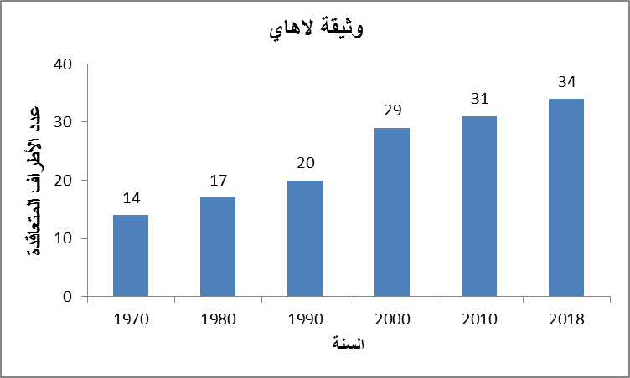
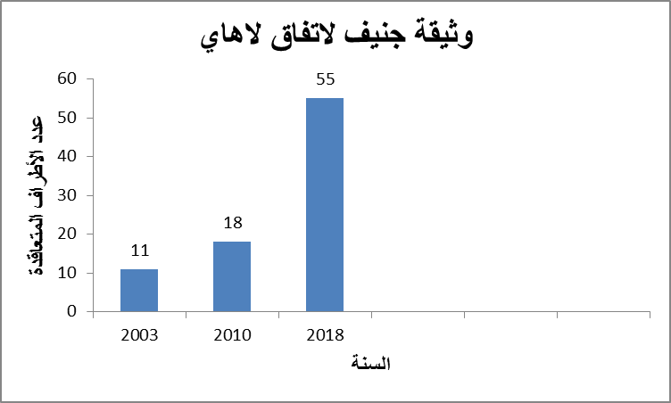
- اتفاق نيس بشأن التصنيف الدولي للسلع والخدمات لأغراض تسجيل العلامات (1957)
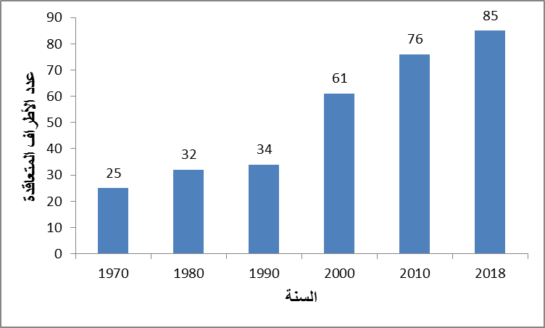
روجع اتفاق نيس مرتين بعد اعتماده في 1957 الأول في استوكهولم (1967) والثاني في جنيف (1977). ولازالت بعض الدول الأعضاء ملتزمة بوثيقة استوكهولم وهي الجزائر وإسرائيل والمغرب، ولازالت دولتان ملتزمتين باتفاق نيس الأصلي وهما لبنان وتونس (وعليه هما ليستا من أعضاء الجمعية). وهذه الدول مدعوة إلى النظر في الانضمام إلى وثيقة جنيف التابعة لاتفاق نيس أو التصديق عليها، والأمانة على استعداد لتقديم أية مساعدة قد تلزم.
- اتفاق لشبونة بشأن حماية تسميات المنشأ وتسجيلها على الصعيد الدولي (1958)
اعتُمد اتفاق لشبونة في 1958 وروجع في استوكهولم في 1967 وعُدِّل في 1979. وتُوجه نفس الدعوة بشأن المعاهدات الأخرى إلى هايتي غير الملتزمة بوثيقة استوكهولم التابعة لاتفاق لشبونة ومن ثم فهي ليست عضوا في جمعية لشبونة.
واعتمد المؤتمر الدبلوماسي لاعتماد وثيقة جديدة لاتفاق لشبونة لحماية تسميات المنشأ وتسجيلها على الصعيد الدولي في 20 مايو 2015، وثيقة جنيف التابعة لاتفاق لشبونة بشأن تسميات المنشأ والمؤشرات الجغرافية. وحتى الآن انضمت إليها دولة واحدة هي كمبوديا. وستدخل الوثيقة حيز النفاذ بعد أن تودع خمسة أطراف مؤهلة صكوك المصادقة أو الانضمام بثلاثة أشهر.
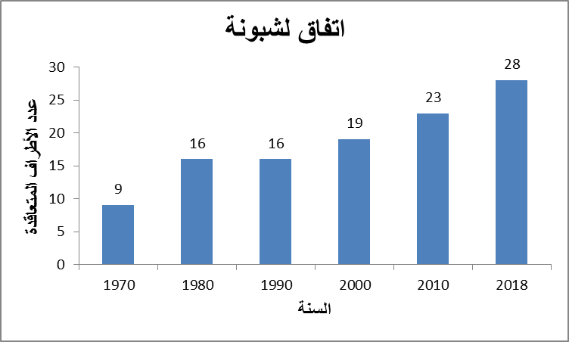
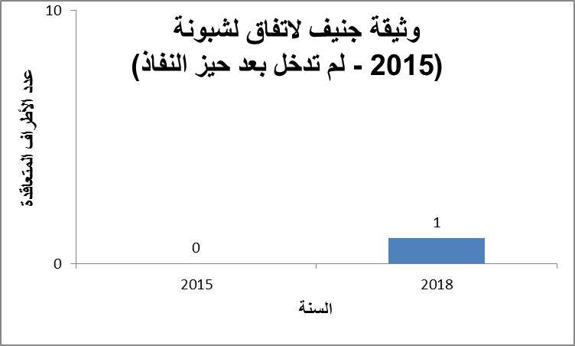
- اتفاقية حماية فناني الأداء ومنتجي التسجيلات الصوتية وهيئات الإذاعة (1961)
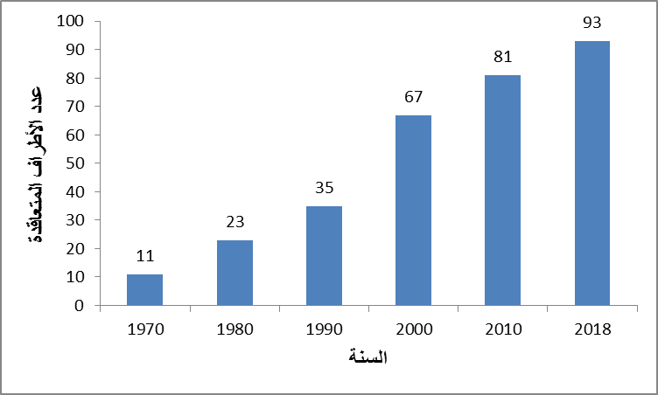
- اتفاق لوكارنو الذي وضع بموجبه تصنيف دولي للرسوم والنماذج الصناعية (1968)
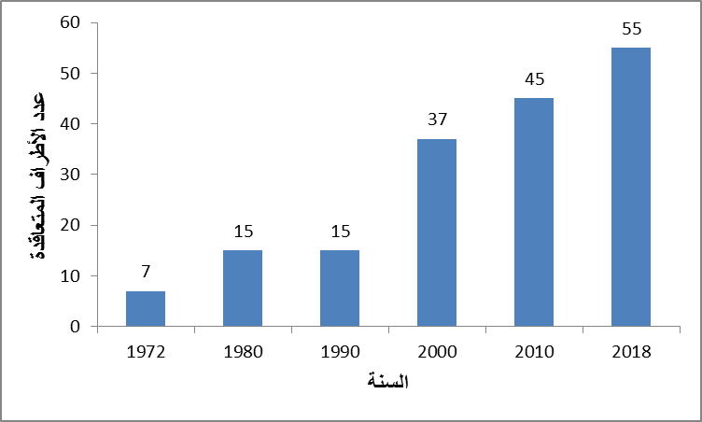
- معاهدة التعاون بشأن البراءات (1970)
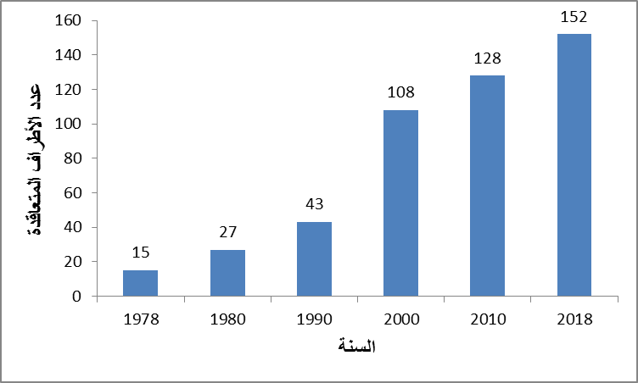
- اتفاق استراسبرغ الخاص بالتصنيف الدولي لبراءات الاختراع (1971)
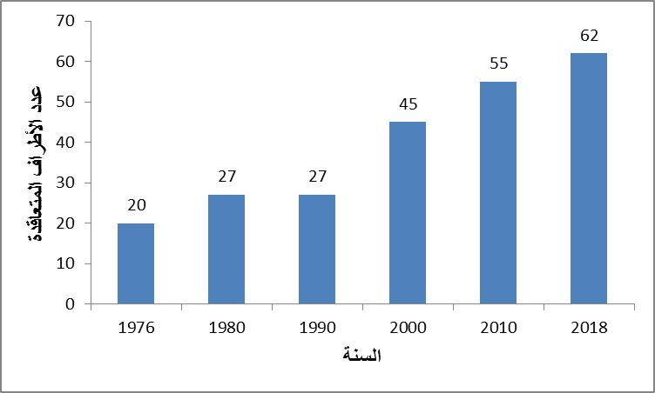
- اتفاقية حماية منتجي الفونوغرامات من استنساخ فونوغراماتهم دون تصريح (1971)
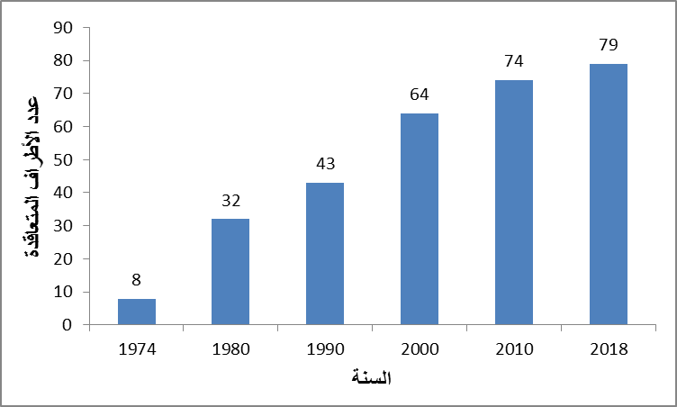
- اتفاق فيينا بشأن وضع تصنيف دولي للعناصر التصويرية للعلامات (1973)
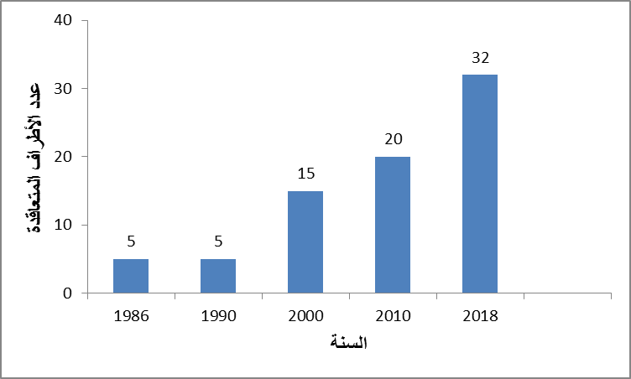
- اتفاقية بشأن توزيع الإشارات الحاملة للبرامج المرسلة عبر التوابع الصناعية (1974)
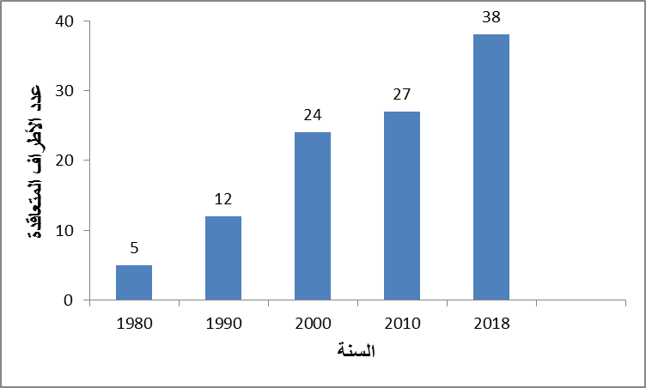
- معاهدة بودابست بشأن الاعتراف الدولي بإيداع الكائنات الدقيقة لأغراض الإجراءات الخاصة بالبراءات (1977)
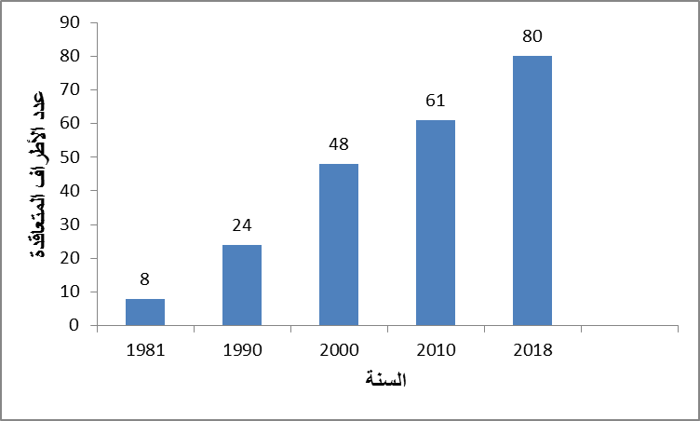
- معاهدة نيروبي بشأن حماية الرمز الأوليمبي (1981)
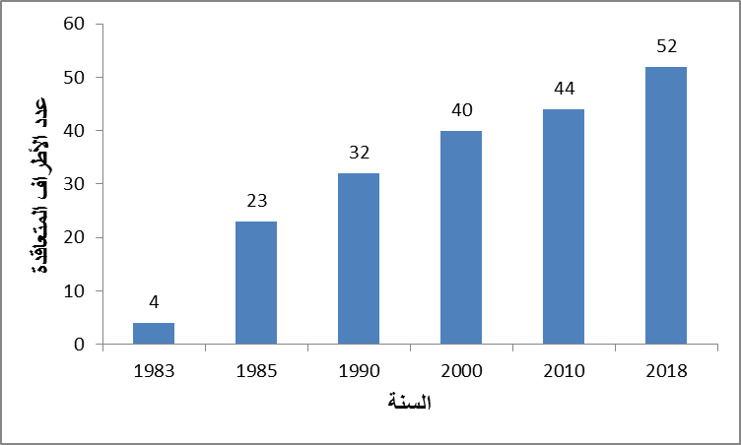
- معاهدة قانون العلامات (1994)
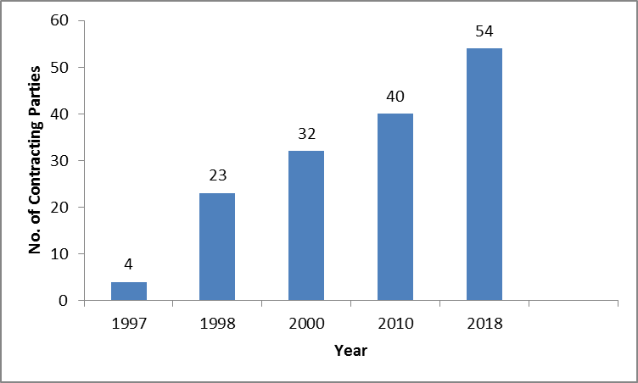
- معاهدة الويبو بشأن حق المؤلف (1996)
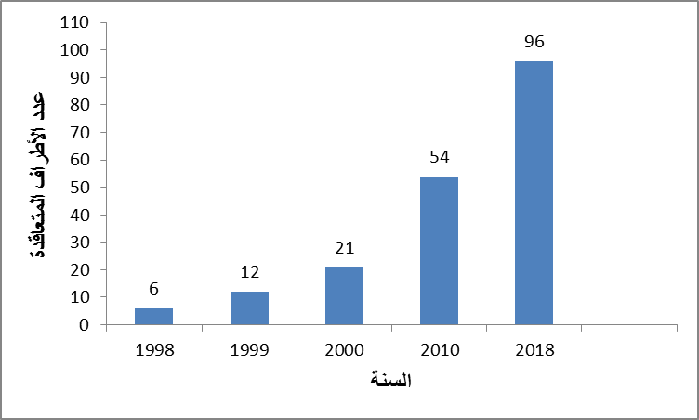
- معاهدة الويبو بشأن الأداء والتسجيل الصوتي (1996)
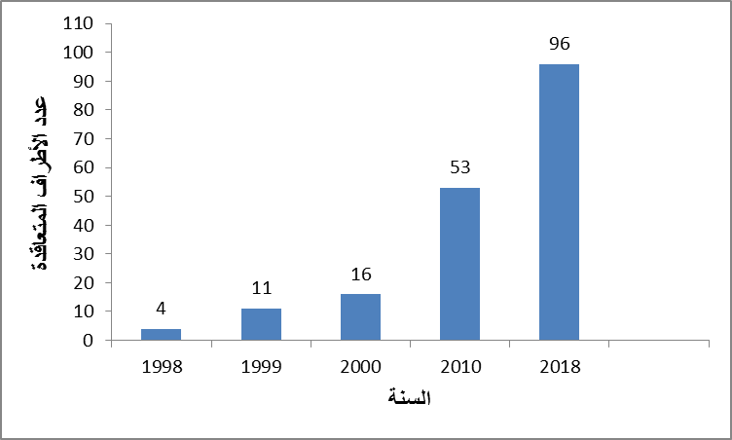
- معاهدة قانون البراءات (2000)
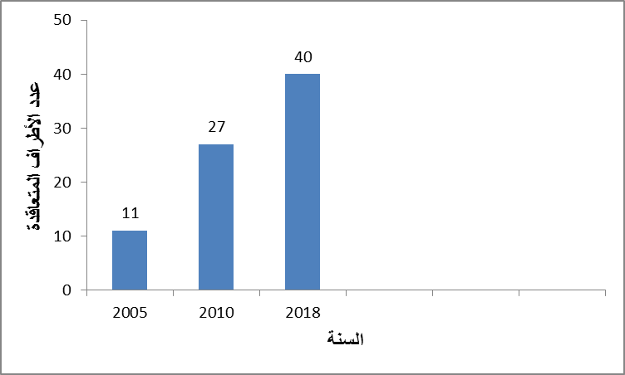
- معاهدة سنغافورة بشأن قانون العلامات (2006)
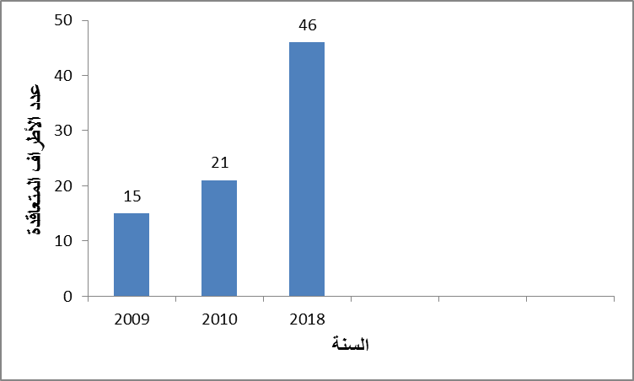
- معاهدة مراكش لتيسير النفاذ إلى المصنفات المنشورة لفائدة الأشخاص المكفوفين أو معاقي البصر أو ذوي إعاقات أخرى في قراءة المطبوعات (2013)
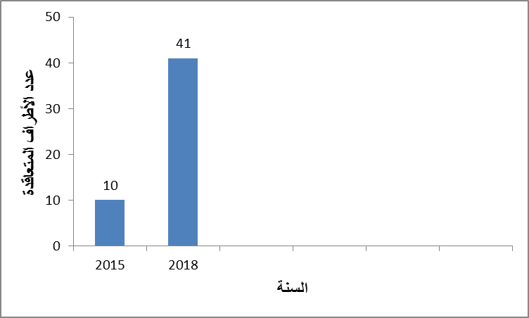
- معاهدة بيجين بشأن الأداء السمعي البصري (2012)
(لم تدخل حيز النفاذ بعد فلابد من 30 انضمام/تصديق مقبول لتدخل حيز النفاذ)
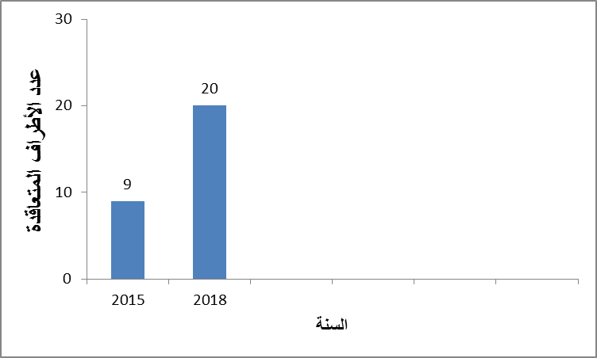

ثانيا الإصلاح الدستوري
- بناء على التماس لجنة البرنامج والميزانية، في إطار المناقشة بشأن قضايا الحوكمة، قدّمت الأمانة عرضًا عن عملية الإصلاح الدستوري في الدورة السادسة والعشرين للجنة البرنامج والميزانية، التي عقدت في الفترة من 10 إلى 14 يوليو 2017 (انظر الوثيقة WO/PBC/26/8). وبعد العرض، وبطلب من لجنة البرنامج والميزانية، قدّمت الأمانة تقريرا إلى الدورة الثامنة والعشرين للجنة البرنامج والميزانية عن وضع تنفيذ تعديلات 1999 و2003 (انظر الوثيقة WO/PBC/28/12)، وستعرض تقريرا جديدا في الدورة الثلاثين في سبتمبر 2019.
- ويحدّد تعديل عام 1999 لاتفاقية إنشاء الويبو فترة خدمة المدير العام بولايتين، مدة كل منهما ست سنوات. وتستهدف التعديلات التي أدخلت في عام 2003 على اتفاقية الويبو وسائر المعاهدات التي تديرها الويبو: "1" إلغاء مؤتمر الويبو؛ "2" وإضفاء الصفة الرسمية على النظام الأحادي الاشتراكات وتغيير فئات الاشتراكات المعمول بها منذ عام 1994؛ "3" وإقامة دورات عادية سنوية (بدل مرة كل سنتين) لجمعية الويبو العامة وجمعيات الاتحادات الأخرى التي تديرها الويبو. وإلى الأن لم تدخل أي من تلك التعديلات حيز النفاذ، لأنّ المدير العام لم يتسلم بعد العدد المطلوب من الإخطارات بقبول التعديلات من الدول الأعضاء في الويبو. ونتيجة لذلك، توجد فجوة بين عمليات الويبو وبنيتها الدستورية.
- إنّ الدول الأعضاء مدعوة إلى إرسال صكوك قبول التعديلات على معاهدات الويبو. ومن شأن ذلك أن يؤدي إلى انتهاء الدول الأعضاء من عملية ترشيد بنية الحوكمة للمنظمة.
[نهاية الوثيقة]

لأغراض هذا التحديث، تكون المعاهدات ذات الصلة هي اتفاقية باريس لحماية الملكية الصناعية واتفاقية برن لحماية المصنفات الأدبية والفنية واتفاق نيس بشأن التصنيف الدولي للسلع والخدمات لأغراض تسجيل العلامات واتفاق لشبونة بشأن حماية تسميات المنشأ وتسجيلها على الصعيد الدولي الخاص بوثيقة ستوكهولم الخاصة به لعام 1967.
انظر الجزء الثاني بشأن الإصلاح الدستوري.

